**HƯỚNG DẪN SỬ DỤNG PHẦN MỀM QUẢN LÝ CỬA HÀNG BÁN ĐỒNG HỒ**

## Giao diện chính (Form Main)

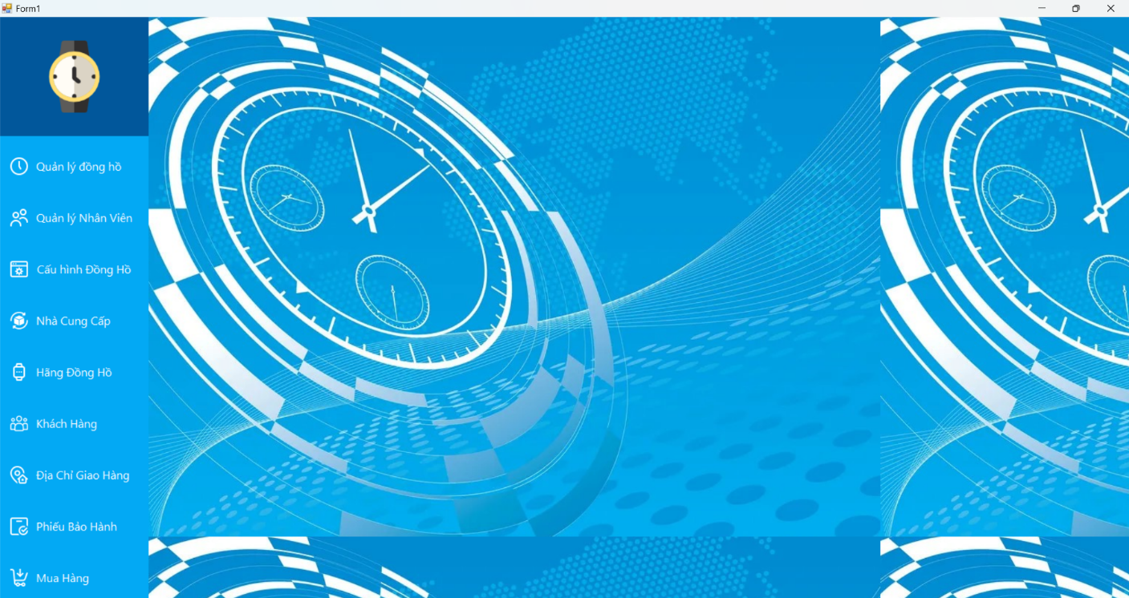

* **Mô tả:** Đây là giao diện chính của phần mềm, cung cấp một menu chức năng để truy cập vào các module quản lý khác nhau.
* **Cách sử dụng:** Sử dụng menu để chọn module bạn muốn làm việc như Quản lý đồng hồ, Quản lý nhân viên, Quản lý cấu hình, Quản lý nhà cung cấp, Quản lý hãng đồng hồ, Quản lý khách hàng, Quản lý địa chỉ giao hàng, Quản lý phiếu bảo hành, Quản lý phiếu mua hàng.

## Quản lý sản phẩm (Form Đồng Hồ)

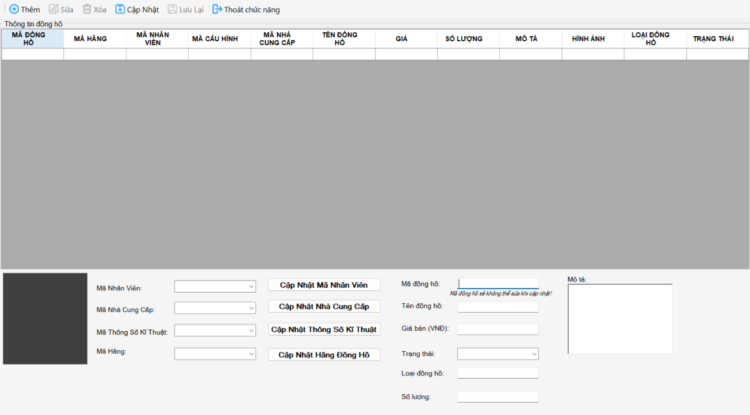

* **Mô tả:** Form này cho phép bạn thêm, sửa, xóa, xem chi tiết thông tin đồng hồ.
* **Các ô nhập liệu và cách nhập:**
* **Mã đồng hồ:** (Ô văn bản) Nhập mã duy nhất cho đồng hồ (ví dụ: DH001). Lưu ý khi nhập “Mã đồng hồ” thì sẽ không được chỉnh sửa khi cập nhật vào cơ sở dữ liệu thành công.
* **Tên đồng hồ:** (Ô văn bản) Nhập tên đồng hồ (ví dụ: Rolex Datejust).
* **Giá:** (Ô số) Nhập giá bán của đồng hồ (ví dụ: 10000000).
* **Số lượng:** (Ô số) Nhập số lượng đồng hồ hiện có (ví dụ: 50).
* **Trạng thái:** (Ô văn bản) Chọn trạng thái của đồng hồ (ví dụ: Còn hàng, Hết hàng).
* **Loại đồng hồ:** (Ô văn bản) Nhập loại đồng hồ (ví dụ: Đồng hồ cơ).
* **Mô tả:** (Ô văn bản) Nhập mô tả chi tiết về đồng hồ (ví dụ: Đồng hồ mang đến cho người dùng…).
* **Hình ảnh:** (Nút "Chọn ảnh") Nhấn để chọn ảnh từ máy tính. Đường dẫn ảnh sẽ tự động lưu.
* **Mã hãng:** (Ô văn bản) Chọn mã hãng đồng hồ (ví dụ: Rolex).
* **Mã nhà cung cấp:** (Ô văn bản) Chọn mã nhà cung cấp đồng hồ (ví dụ: NCC001).
* **Mã cấu hình:** (Ô văn bản) Chọn mã cấu hình đồng hồ (ví dụ: CF001).
* **Mã nhân viên:** (Ô văn bản) Chọn mã nhân viên phụ trách (ví dụ: NV001).
* **Lưu ý:** Nếu bạn chưa có "Mã hãng", "Mã nhà cung cấp", "Mã cấu hình" hay "Mã nhân viên", bạn cần vào các form tương ứng để thêm trước, sau đó quay lại form đồng hồ để nhập.
* **Các thao tác:**
* **Thêm mới:**

1. Nhấn nút "Thêm" để làm trống các ô nhập liệu.
2. Nhập đầy đủ thông tin đồng hồ vào các ô: "Mã đồng hồ", "Tên đồng hồ", "Giá", "Số lượng", "Mô tả".
3. Nhập đường dẫn ảnh bằng cách nhấn vào nút chọn ảnh và tìm đến ảnh sản phẩm trên máy tính (đường dẫn sẽ tự động lưu vào hệ thống).
4. Nếu chưa có thông tin "Mã hãng", "Mã nhà cung cấp", "Mã cấu hình", "Mã nhân viên" có thể thực hiện cập nhật thông tin vào các form "Form Hãng Đồng Hồ", "Form Nhà Cung Cấp", "Form Cấu Hình Đồng Hồ", "Form Nhân Viên" sau đó quay lại nhập thông tin đồng hồ.
5. Nhấn nút "Cập nhật" để lưu thông tin đồng hồ vào hệ thống.

* **Sửa thông tin:**

1. Chọn một đồng hồ trong danh sách.
2. Thông tin của đồng hồ sẽ hiển thị ở các ô nhập liệu.
3. Sửa các thông tin cần thiết.
4. Nhấn nút "Lưu lại" để lưu lại thay đổi.

* **Xóa thông tin:**

1. Chọn một đồng hồ trong danh sách.
2. Nhấn nút "Xóa" để xóa đồng hồ này khỏi hệ thống. (Lưu ý: thao tác này sẽ xóa cả những thông tin liên quan đến đồng hồ này).

* **Xem chi tiết:**

1. Chọn một đồng hồ trong danh sách.
2. Thông tin chi tiết của đồng hồ sẽ hiển thị ở các ô nhập liệu.

* **Thoát:** Nhấn nút "Thoát chức năng" để đóng form.

## Quản lý nhân viên (Form Nhân Viên)

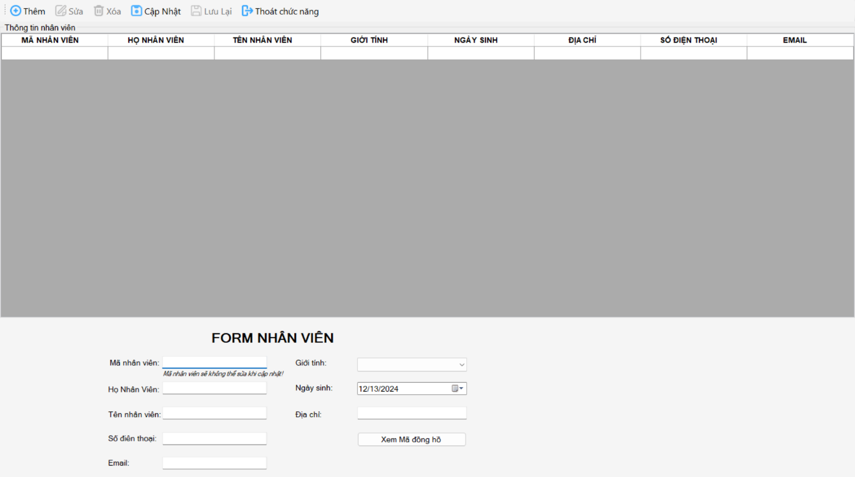

* **Mô tả:** Form này cho phép người dùng thêm, sửa, xóa, xem chi tiết thông tin nhân viên.
* **Các ô nhập liệu và cách nhập:**
* **Mã nhân viên:** (Ô văn bản) Nhập mã nhân viên (ví dụ: NV002). Lưu ý khi nhập “Mã nhân viên” thì sẽ không được chỉnh sửa khi cập nhật vào cơ sở dữ liệu thành công.
* **Họ nhân viên:** (Ô văn bản) Nhập họ nhân viên (ví dụ: Nguyễn)
* **Tên nhân viên:** (Ô văn bản) Nhập tên nhân viên (ví dụ: Thị A).
* **Ngày sinh:** (Ô chọn ngày) Chọn ngày sinh của nhân viên.
* **Giới tính:** (Ô chọn) Chọn giới tính (Nam/Nữ).
* **Số điện thoại:** (Ô số) Nhập số điện thoại của nhân viên (ví dụ: 0909123456).
* **Địa chỉ:** (Ô văn bản) Nhập địa chỉ của nhân viên (ví dụ: xã, huyện, tỉnh).
* **Email:** (Ô văn bản) Nhập email của nhân viên (ví dụ: [aaa@gmail.com](mailto:aaa@gmail.com)).
* **Lưu ý:** Nhấn "Xem Mã Đồng Hồ" để xem danh sách đồng hồ.
* **Các thao tác:**
* **Thêm mới:**

1. Nhấn nút "Thêm" để làm trống các ô nhập liệu.
2. Nhập đầy đủ thông tin đồng hồ vào các ô: "Mã nhân viên", “Họ nhân viên”, "Tên nhân viên", "Số điện thoại", "Email", "Giới tính", “Ngày Sinh”, “Địa chỉ”.
3. Nhấn nút "Cập nhật" để lưu thông tin nhân viên vào hệ thống.

* **Sửa thông tin:**

1. Chọn một nhân viên trong danh sách.
2. Thông tin của nhân viên sẽ hiển thị ở các ô nhập liệu.
3. Sửa các thông tin cần thiết.
4. Nhấn nút "Lưu lại" để lưu lại thay đổi.

* **Xóa thông tin:**

1. Chọn một nhân viên trong danh sách.
2. Nhấn nút "Xóa" để xóa nhân viên này khỏi hệ thống. (Lưu ý: thao tác này sẽ xóa cả những thông tin liên quan đến nhân viên này).

* **Xem chi tiết:**

1. Chọn một nhân viên trong danh sách.
2. Thông tin chi tiết của nhân viên sẽ hiển thị ở các ô nhập liệu.

* **Thoát:** Nhấn nút "Thoát chức năng" để đóng form.

## Quản lý Cấu hình đồng hồ (Form Thông số Kĩ Thuật)

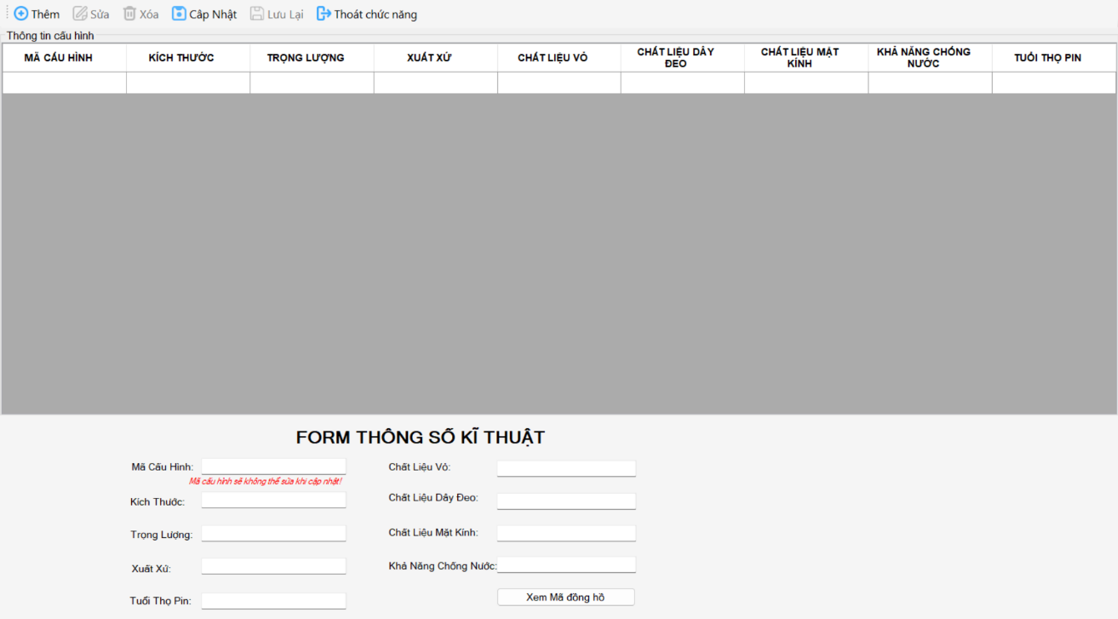

* **Mô tả:** Form này cho phép người dùng thêm, sửa, xóa, xem chi tiết thông tin cấu hình đồng hồ.
* **Các ô nhập liệu và cách nhập:**
* **Mã cấu hình:** (Ô văn bản) Nhập mã cấu hình (ví dụ: CF002). Lưu ý khi nhập “Mã cấu hình” thì sẽ không được chỉnh sửa khi cập nhật vào cơ sở dữ liệu thành công.
* **Kích thước:** (Ô văn bản) Nhập kích thước (ví dụ: 10mm).
* **Trọng lượng:** (Ô văn bản) Nhập trọng lượng (ví dụ: 150gam).
* **Xuất xuất:** (Ô văn bản) Nhập xuất xứ đồng hồ (ví dụ: Việt Nam).
* **Tuổi thọ pin:** (Ô văn bản) Nhập tuổi thọ pin đồng hồ (ví dụ: 3 năm).
* **Chất liệu vỏ:** (Ô văn bản) Nhập chất liệu vỏ đồng hồ (ví dụ: Thép không gỉ).
* **Chất liệu dây đeo:** (Ô văn bản) Nhập chất liệu dây đeo (ví dụ: Dây da).
* **Chất liệu mặt kính:** (Ô văn bản) Nhập chất liệu mặt kính (ví dụ: Mặt kính khoáng).
* **Khả năng chống nước:** (Ô văn bản) Nhập mức độ chống nước (ví dụ: 50m)
* **Lưu ý:** Nhấn "Xem Mã Đồng Hồ" để xem danh sách đồng hồ.
* **Các thao tác:**
* **Thêm mới:**

1. Nhấn nút "Thêm" để làm trống các ô nhập liệu.
2. Nhập đầy đủ thông tin cấu hình vào các ô: "Mã cấu hình", “Kích thước”, "Trọng lượng", "Xuất xứ", "Tuổi thọ pin", "Chất liệu vỏ", “Chất liệu dây đeo”, “Chất liệu mặt kính”, “Khả năng chống nước”.
3. Nhấn nút "Cập nhật" để lưu thông tin cấu hình vào hệ thống.

* **Sửa thông tin:**

1. Chọn một cấu hình trong danh sách.
2. Thông tin của cấu hình sẽ hiển thị ở các ô nhập liệu.
3. Sửa các thông tin cần thiết.
4. Nhấn nút "Lưu lại" để lưu lại thay đổi.

* **Xóa thông tin:**

1. Chọn một cấu hình trong danh sách.
2. Nhấn nút "Xóa" để xóa cấu hình này khỏi hệ thống. (Lưu ý: thao tác này sẽ xóa cả những thông tin liên quan đến cấu hình này).

* **Xem chi tiết:**

1. Chọn một cấu hình trong danh sách.
2. Thông tin chi tiết của cấu hình sẽ hiển thị ở các ô nhập liệu.

**Thoát:** Nhấn nút "Thoát chức năng" để đóng form.

## Quản lý Hãng đồng hồ (Form Hãng Đồng Hồ)

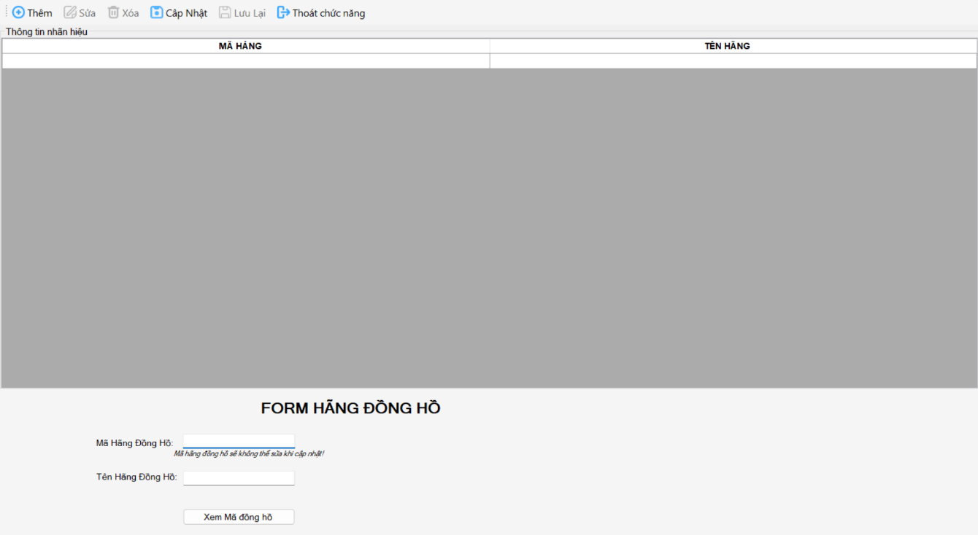

* **Mô tả:** Form này cho phép người dùng thêm, sửa, xóa, xem chi tiết thông tin hãng đồng hồ.
* **Các ô nhập liệu và cách nhập:**
* **Mã hãng:**(Ô văn bản) Nhập mã hãng (ví dụ: Rolex). Lưu ý khi nhập “Mã hãng” thì sẽ không được chỉnh sửa khi cập nhật vào cơ sở dữ liệu thành công.
* **Tên hãng:** (Ô văn bản) Nhập tên hãng (ví dụ: Rolex).
* **Lưu ý:** Nhấn "Xem Mã Đồng Hồ" để xem danh sách đồng hồ.
* **Các thao tác:**
* **Thêm mới:**

1. Nhấn nút "Thêm" để làm trống các ô nhập liệu.
2. Nhập đầy đủ thông tin hãng đồng hồ vào các ô: "Mã hãng", “Tên hãng”.
3. Nhấn nút "Cập nhật" để lưu thông tin hãng đồng hồ vào hệ thống.

* **Sửa thông tin:**

1. Chọn một hãng đồng hồ trong danh sách.
2. Thông tin của hãng đồng hồ sẽ hiển thị ở các ô nhập liệu.
3. Sửa các thông tin cần thiết.
4. Nhấn nút "Lưu lại" để lưu lại thay đổi.

* **Xóa thông tin:**

1. Chọn một hãng đồng hồ trong danh sách.
2. Nhấn nút "Xóa" để xóa hãng đồng hồ này khỏi hệ thống. (Lưu ý: thao tác này sẽ xóa cả những thông tin liên quan đến hãng đồng hồ này).

* **Xem chi tiết:**

1. Chọn một hãng đồng hồ trong danh sách.
2. Thông tin chi tiết của hãng đồng hồ sẽ hiển thị ở các ô nhập liệu.

**Thoát:** Nhấn nút "Thoát chức năng" để đóng form.

## Quản lý Nhà cung cấp (Form Nhà Cung Cấp)

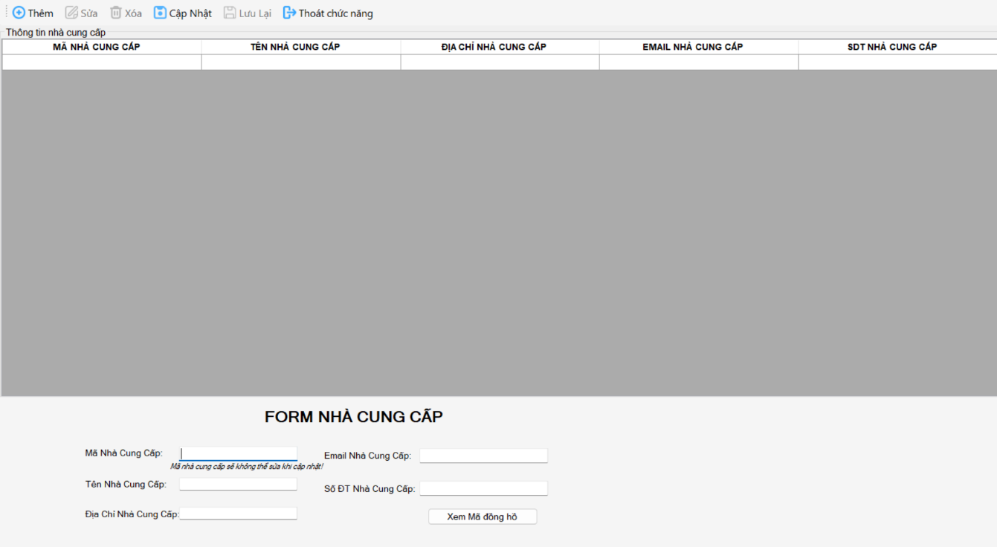

* **Mô tả:** Form này cho phép người dùng thêm, sửa, xóa, xem chi tiết thông tin nhà cung cấp.
* **Các ô nhập liệu và cách nhập:**
* **Mã nhà cung cấp:** (Ô văn bản) Nhập mã nhà cung cấp (ví dụ: NCC002). Lưu ý khi nhập “Mã nhà cung cấp” thì sẽ không được chỉnh sửa khi cập nhật vào cơ sở dữ liệu thành công.
* **Tên nhà cung cấp:** (Ô văn bản) Nhập tên nhà cung cấp (ví dụ: Công ty ABC).
* **Địa chỉ:** (Ô văn bản) Nhập địa chỉ nhà cung cấp (ví dụ: xã, huyện, tỉnh).
* **Số điện thoại:** (Ô số) Nhập số điện thoại nhà cung cấp (ví dụ: 0283123456).
* **Email:** (Ô văn bản) Nhập email nhà cung cấp (ví dụ: aaa@gmail.com).
* **Lưu ý:** Nhấn "Xem Mã Đồng Hồ" để xem danh sách đồng hồ.
* **Các thao tác:**
* **Thêm mới:**

1. Nhấn nút "Thêm" để làm trống các ô nhập liệu.
2. Nhập đầy đủ thông tin nhà cung cấp vào các ô: " Mã nhà cung cấp", “Tên nhà cung cấp”, “Số điện thoại nhà cung cấp”, “Địa chỉ nhà cung cấp”, “Email nhà cung cấp”.
3. Nhấn nút "Cập nhật" để lưu thông tin nhà cung cấp vào hệ thống.

* **Sửa thông tin:**

1. Chọn một nhà cung cấp trong danh sách.
2. Thông tin của nhà cung cấp sẽ hiển thị ở các ô nhập liệu.
3. Sửa các thông tin cần thiết.
4. Nhấn nút "Lưu lại" để lưu lại thay đổi.

* **Xóa thông tin:**

1. Chọn một nhà cung cấp trong danh sách.
2. Nhấn nút "Xóa" để xóa nhà cung cấp này khỏi hệ thống. (Lưu ý: thao tác này sẽ xóa cả những thông tin liên quan đến nhà cung cấp này).

* **Xem chi tiết:**

1. Chọn một nhà cung cấp trong danh sách.
2. Thông tin chi tiết của nhà cung cấp sẽ hiển thị ở các ô nhập liệu.

**Thoát:** Nhấn nút "Thoát chức năng" để đóng form.

## Quản lý Khách hàng (Form Khách Hàng)

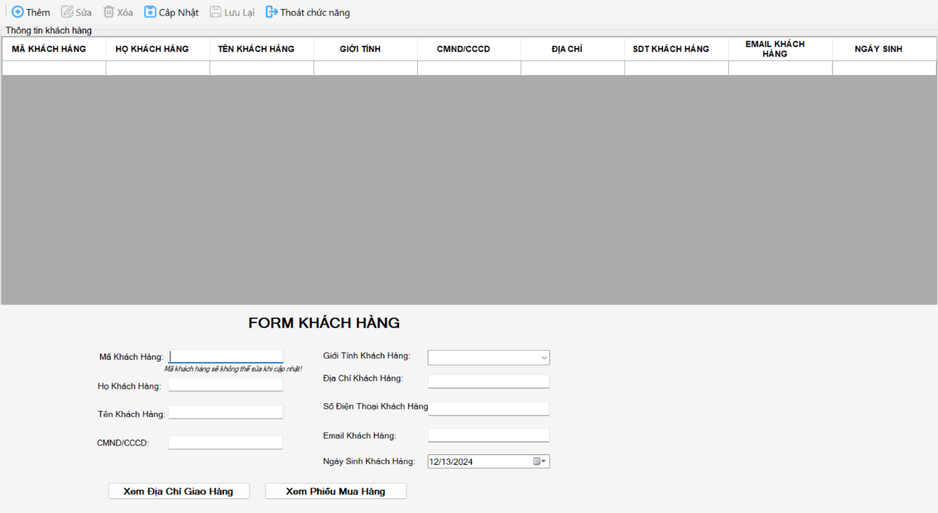

* **Mô tả:** Form này cho phép người dùng thêm, sửa, xóa, xem chi tiết thông tin khách hàng.
* **Các ô nhập liệu và cách nhập:**
* **Mã khách hàng:** (Ô văn bản) Nhập mã khách hàng (ví dụ: KH001). Lưu ý khi nhập “Mã khách hàng” thì sẽ không được chỉnh sửa khi cập nhật vào cơ sở dữ liệu thành công.
* **Họ khách hàng:** (Ô văn bản) Nhập Họ khách hàng (ví dụ: Trần).
* **Tên khách hàng:** (Ô văn bản) Nhập tên khách hàng (ví dụ: Thị B).
* **CMND:** (Ô văn bản) Nhập chứng minh nhân dân hoặc căn cước công dân khách hàng.
* **Giới Tính:** (Ô văn bản) Chọn giới tính khách hàng (ví dụ: nam/nữ).
* **Địa chỉ:** (Ô văn bản) Nhập địa chỉ khách hàng (ví dụ: xã, huyện, tỉnh).
* **Số điện thoại:** (Ô số) Nhập số điện thoại khách hàng (ví dụ: 0938123456).
* **Email:** (Ô văn bản) Nhập email nhà khách hàng (ví dụ: aaa@gmail.com).
* **Ngày sinh:** (Ô văn bản) Chọn ngày sinh khách hàng (ví dụ: 31/12/2000).
* **Lưu ý:** Nhấn "Xem Mã Địa Chỉ Giao Hàng" để xem địa chỉ giao hàng, "Xem Phiếu Mua Hàng" để xem phiếu mau hàng.
* **Các thao tác:**
* **Thêm mới:**

1. Nhấn nút "Thêm" để làm trống các ô nhập liệu.
2. Nhập đầy đủ thông tin khách hàng vào các ô: " Mã khách hàng ", “Tên khách hàng”, “Họ khách hàng”, “Cmmd/Ccnd”, “Giới tính khách hàng”, “Số điện thoại khách hàng”, “Địa chỉ khách hàng”, “Email khách hàng”, “Ngày sinh khách hàng”.
3. Nhấn nút "Cập nhật" để lưu thông tin khách hàng vào hệ thống.

* **Sửa thông tin:**

1. Chọn một khách hàng trong danh sách.
2. Thông tin của khách hàng sẽ hiển thị ở các ô nhập liệu.
3. Sửa các thông tin cần thiết.
4. Nhấn nút "Lưu lại" để lưu lại thay đổi.

* **Xóa thông tin:**

1. Chọn một khách hàng trong danh sách.
2. Nhấn nút "Xóa" để xóa khách hàng này khỏi hệ thống. (Lưu ý: thao tác này sẽ xóa cả những thông tin liên quan đến khách hàng này).

* **Xem chi tiết:**

1. Chọn một khách hàng trong danh sách.
2. Thông tin chi tiết của khách hàng sẽ hiển thị ở các ô nhập liệu.

**Thoát:** Nhấn nút "Thoát chức năng" để đóng form.

## Quản lý Địa chỉ giao hàng (Form Địa Chỉ Giao Hàng)

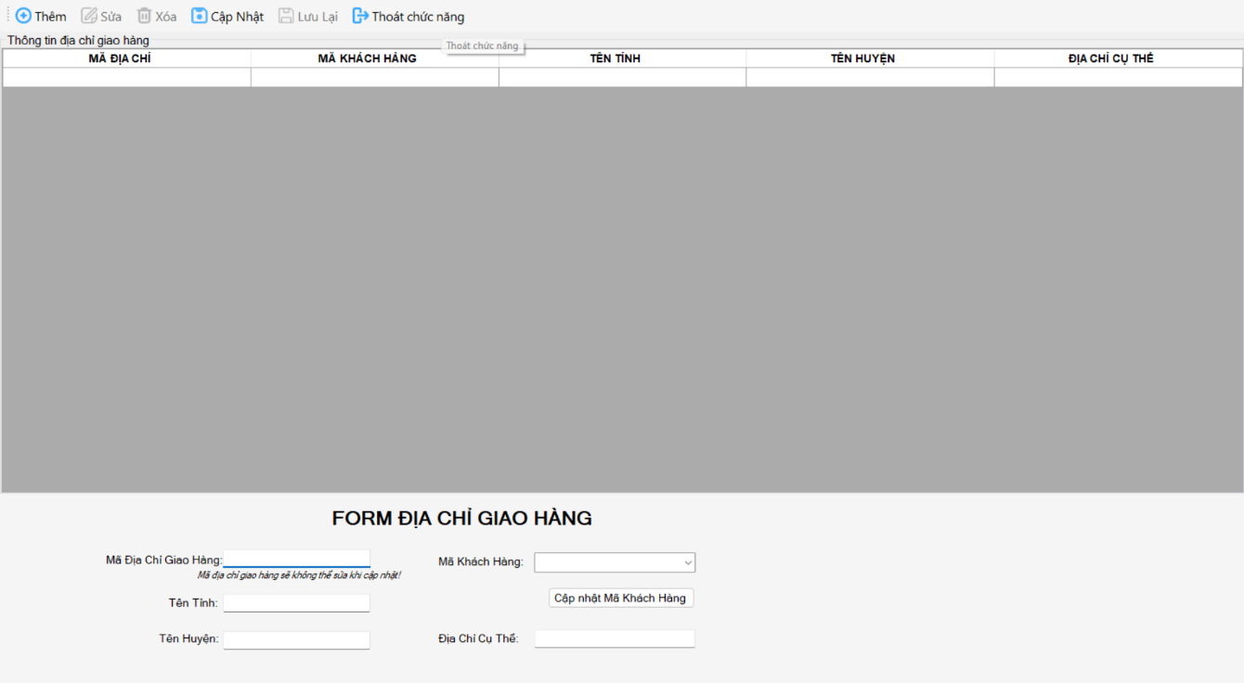

* **Mô tả:** Form này cho phép bạn thêm, sửa, xóa, xem chi tiết thông tin địa chỉ giao hàng.
* **Các ô nhập liệu và cách nhập:**
* **Mã địa chỉ:** (Ô văn bản) Nhập mã địa chỉ giao hàng (ví dụ: DC001). Lưu ý khi nhập “Mã địa chỉ” thì sẽ không được chỉnh sửa khi cập nhật vào cơ sở dữ liệu thành công.
* **Mã khách hàng:** (Ô văn bản) Nhập mã khách hàng liên quan.
* **Địa chỉ cụ thể:** (Ô văn bản) Nhập địa chỉ giao hàng chi tiết.
* **Tên tỉnh:** (Ô văn bản) Nhập tên tỉnh địa chỉ giao hàng.
* **Tên huyện:** (Ô văn bản) Nhập tên huyện địa chỉ giao hàng.
* **Lưu ý:** Nếu bạn chưa có "Mã khách hàng", hãy vào form "Khách Hàng" để thêm trước.
* **Các thao tác:**
* **Thêm mới:**

1. Nhấn nút "Thêm" để làm trống các ô nhập liệu.
2. Nhập đầy đủ thông tin địa chỉ giao hàng vào các ô: " Mã địa chỉ", “Mã khách hàng”, “Địa chỉ cụ thể”, “Tên tỉnh”, “Tên huyện.
3. Nhấn nút "Cập nhật" để lưu thông tin địa chỉ giao hàng vào hệ thống.

* **Sửa thông tin:**

1. Chọn một địa chỉ giao hàng trong danh sách.
2. Thông tin của địa chỉ giao hàng sẽ hiển thị ở các ô nhập liệu.
3. Sửa các thông tin cần thiết.
4. Nhấn nút "Lưu lại" để lưu lại thay đổi.

* **Xóa thông tin:**

1. Chọn một địa chỉ giao hàng trong danh sách.
2. Nhấn nút "Xóa" để xóa địa chỉ giao hàng này khỏi hệ thống. (Lưu ý: thao tác này sẽ xóa cả những thông tin liên quan đến địa chỉ giao hàng này).

* **Xem chi tiết:**

1. Chọn một địa chỉ giao hàng trong danh sách.
2. Thông tin chi tiết của địa chỉ giao hàng sẽ hiển thị ở các ô nhập liệu.

**Thoát:** Nhấn nút "Thoát chức năng" để đóng form.

## Quản lý Phiếu Bảo Hành (Form Phiếu Bảo Hành)

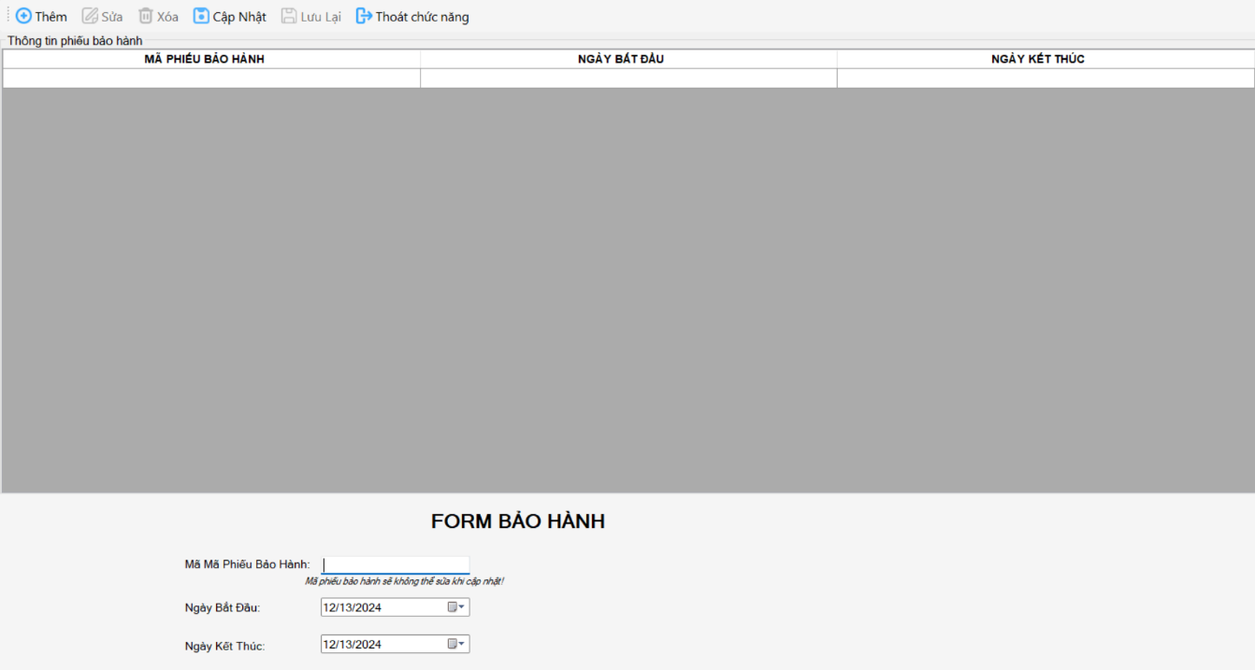

* **Mô tả:** Form này cho phép người dùng thêm, sửa, xóa, xem chi tiết thông tin phiếu bảo hành.
* **Các ô nhập liệu và cách nhập:**
* **Mã phiếu bảo hành:** (Ô văn bản) Nhập mã phiếu bảo hành (ví dụ: PB001). Lưu ý khi nhập “Mã phiếu bảo hành” thì sẽ không được chỉnh sửa khi cập nhật vào cơ sở dữ liệu thành công
* **Ngày bắt đầu:** (Ô chọn ngày) Chọn ngày bắt đầu bảo hành.
* **Ngày kết thúc:** (Ô chọn ngày) Chọn ngày kết thúc thời hạn bảo hành.
* **Các thao tác:**
* **Thêm mới:**

1. Nhấn nút "Thêm" để làm trống các ô nhập liệu.
2. Nhập đầy đủ thông tin phiếu bảo hành vào các ô: "Mã phiếu bảo hành", “Ngày bắt đầu”, “Ngày kết thúc”.
3. Nhấn nút "Cập nhật" để lưu thông tin phiếu bảo hành vào hệ thống.

* **Sửa thông tin:**

1. Chọn một phiếu bảo hành trong danh sách.
2. Thông tin của phiếu bảo hành sẽ hiển thị ở các ô nhập liệu.
3. Sửa các thông tin cần thiết.
4. Nhấn nút "Lưu lại" để lưu lại thay đổi.

* **Xóa thông tin:**

1. Chọn một phiếu bảo hành trong danh sách.
2. Nhấn nút "Xóa" để xóa phiếu bảo hành này khỏi hệ thống. (Lưu ý: thao tác này sẽ xóa cả những thông tin liên quan đến phiếu bảo hành này).

* **Xem chi tiết:**

1. Chọn một phiếu bảo hành trong danh sách.
2. Thông tin chi tiết của phiếu bảo hành sẽ hiển thị ở các ô nhập liệu.

**Thoát:** Nhấn nút "Thoát chức năng" để đóng form.

## Quản lý phiếu Mua (Form Mua)

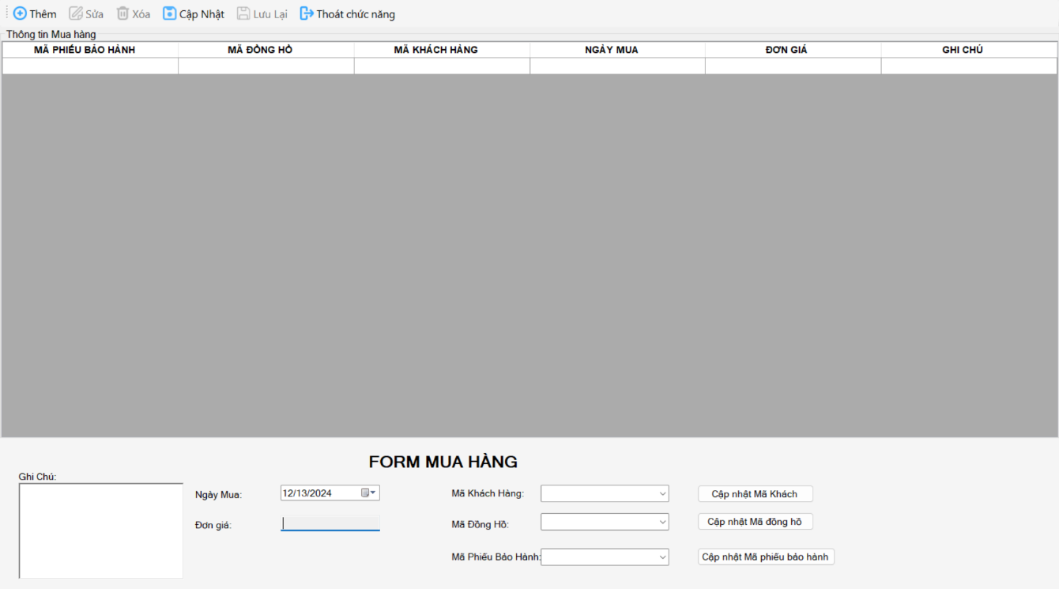

* **Mô tả:** Form này cho phép bạn thêm, sửa, xóa, xem chi tiết thông tin phiếu mua hàng.
* **Các ô nhập liệu và cách nhập:**
* **Mã khách hàng:** (Ô văn bản) Chọn mã khách hàng.
* **Mã đồng hồ:** (Ô văn bản) Chọn mã đồng hồ. Hệ thống tự động hiển thị đơn giá.
* **Mã phiếu bảo hành:** (Ô văn bản) Chọn mã phiếu bảo hành.
* **Đơn giá:** (Ô số) Hệ thống sẽ tự động điền đơn giá dựa trên đồng hồ được chọn.
* **Ngày mua:** (Ô chọn ngày) Chọn ngày mua hàng.
* **Ghi chú:** (Ô văn bản) Nhập các ghi chú khác về phiếu mua hàng
* **Lưu ý:** Nếu bạn chưa có "Mã khách hàng", "Mã đồng hồ" hay "Mã phiếu bảo hành", hãy vào các form tương ứng để thêm trước.
* **Các thao tác:**
* **Thêm mới:**

1. Nhấn nút "Thêm" để làm trống các ô nhập liệu.
2. Nhập đầy đủ thông tin địa chỉ giao hàng vào các ô: " Mã đồng hồ", “Mã khách hàng”, “Mã phiếu bảo hành”, “Đơn giá”, “Ghi chú”, “Ngày mua”.
3. Nếu chưa có "Mã khách hàng", "Mã đồng hồ", "Mã phiếu bảo hành" phù hợp, nhấn "Cập nhật" để thêm các thông tin này vào các form tương ứng, sau đó quay lại form mua hàng.
4. Khi chọn "Mã đồng hồ", hệ thống sẽ tự động hiển thị "Đơn giá" tương ứng
5. Nhấn nút "Cập nhật" để lưu thông tin mua hàng vào hệ thống.

* **Sửa thông tin:**

1. Chọn một phiếu mua hàng trong danh sách.
2. Thông tin của phiếu mua hàng sẽ hiển thị ở các ô nhập liệu.
3. Sửa các thông tin cần thiết.
4. Nhấn nút "Lưu lại" để lưu lại thay đổi.

* **Xóa thông tin:**

1. Chọn một phiếu mua hàng trong danh sách.
2. Nhấn nút "Xóa" để xóa phiếu mua hàng này khỏi hệ thống. (Lưu ý: thao tác này sẽ xóa cả những thông tin liên quan đến phiếu mua hàng này).

* **Xem chi tiết:**

1. Chọn một phiếu mua hàng trong danh sách.
2. Thông tin chi tiết của phiếu mua hàng sẽ hiển thị ở các ô nhập liệu.

**Thoát:** Nhấn nút "Thoát chức năng" để đóng form.

## Lưu ý chung

* **Kiểm tra dữ liệu:** Hãy kiểm tra lại dữ liệu trước khi nhấn nút "Cập nhật" để tránh sai sót.
* **Thứ tự thao tác:** Trong quá trình nhập liệu, đôi khi bạn cần nhập thông tin ở các form khác trước (ví dụ: nhập thông tin hãng, nhà cung cấp, nhân viên trước khi nhập đồng hồ).
* **Lưu ý khi xóa:** Khi xóa thông tin, hệ thống sẽ xóa các thông tin liên quan. Hãy cẩn thận khi thực hiện thao tác này.
* **Nhập liệu đầy đủ:** Đảm bảo bạn đã nhập đầy đủ thông tin vào các ô cần thiết.

## Kết Luận

Phần mềm quản lý cửa hàng đồng hồ được thiết kế để giúp bạn quản lý dễ dàng và hiệu quả hơn. Hãy sử dụng hướng dẫn này để làm quen với phần mềm và tận dụng tối đa các tính năng của nó.s